منبهات الجملة العصبية المركزية
CENTRAL NERVOUS SYSTEM STIMULANT

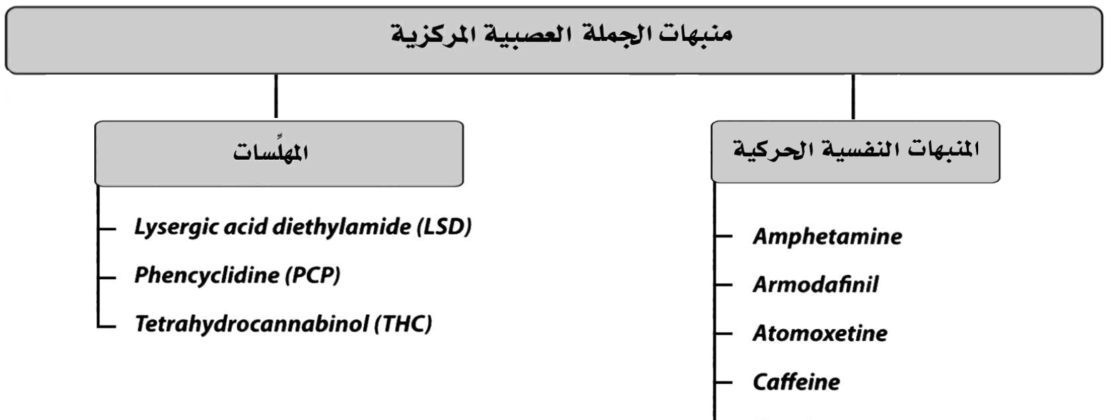
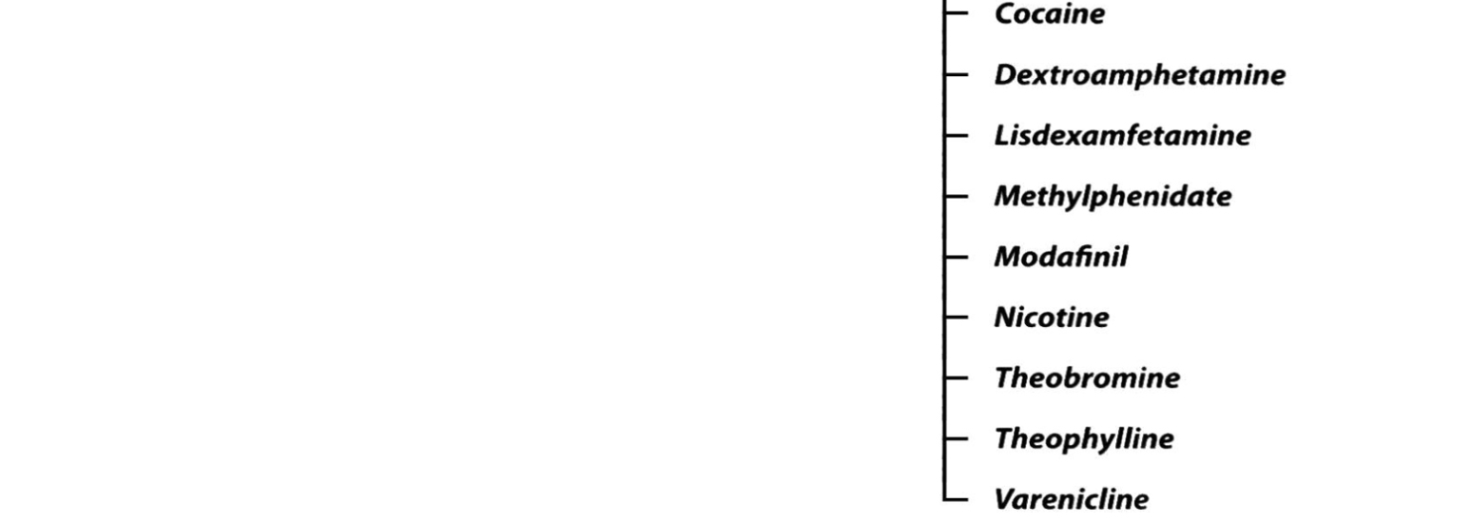

1.توجد عديد من المواد والأدوية التي يمكنها تنبيه الجملة العصبية المركزية لكن الاستعمال
العلاجي لها محدود جداً.
٢. يمكن لمنبهات الجملة العصبية المركزية أن تولد شعوراً بالطاقة والشمق ( النشوة )
وأن تنقص الشعوربالتعب والنعاس.

٣. قد تسبب منبهات الجملة العصبية المركزية تنبيهاً للقلب و بالتالي يجب تجنبها
عند المصابين :
- بالأمراض القلبية الوعائية
- ارتفاع ضغط الدم
- angina ذبحة
- اضطرابات نظم
- وكذلك يجب تجنبها عند المصابين بالقلق أو الهياج أو الزرق أو فرط نشاط الدرق.
٤. تمتلك منبهات الجملة العصبية المركزية القدرة على إحداث الاعتماد dependence
والإدمان لذلك يجب عدم استعمالها عند الأشخاص الذين لديهم ميل لاساءة استعمال المواد.

- يوجد نمطان من منبهات الجملة العصبية المركزية هما :
أ) المنبهات النفسية الحركية
ب) محدثات الهلوسة
- إن المنبهات النفسية الحركية هي النمط الذي يمكن أ ن يستخدم في معالجة اضطرابي التغفيق ونقص الانتباه مع فرط النشاط.
- محدثات الهلوسة هي مواد أو أدوية تُحدث عند تناولها إدراك إحساسات ليس لها ما يبررها من المنبهات الخارجية الحقيقية ممايؤدي إلى جعل الشخص الخاضع لتأثيرها غير قادر على اتخاذ القرارات الصائبة لأنها تؤثر سلباً على تفكيره المنطقي وإن هذا النمط من الأدوية مهم بالنسبة لاعتبارات الإدمان.

الأدوية المضادة للصرع
ANTI EPILEPTIC DRUGS

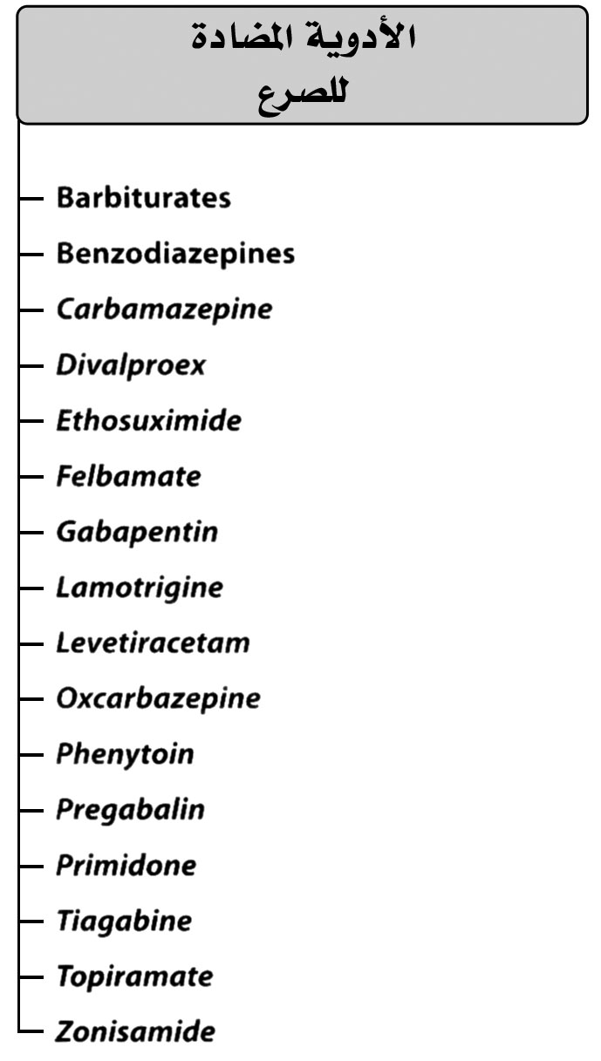

(أ) النوب الجزئية وقد تكون :
١) نوب جزئية بسيطة : لايحدث فيها فقد للوعي
٢) نوب جزئية معقدة : يحدث فيها فقد للوعي
(ب) النوب المعممة وقد تكون :
- ) نوب توترية – رمعية )
والتي تتكون كما يشيراسمها من طورين: طور توتري، أي تقلص عضلي مستمر
وطوررمعي، أي حركات نفضية سريعة متناظرة
- ( نوب الغياب )
تتميز بتبدلات مفاجئة في الوعي تدوم فقط لبضع ثواني
- ) النوب الرمعية العضلية )
تتميز بنوبات قصيرة من التقلصات العضلية

الية تأثير أدوية الصرع :
توجد آليات فعل مختلفة للأدوية المضادة للصرع والتي تهدف إلى كبت التفريغ الكهربي الشاذ في الدماغ ونذكر منها :
- إحصار قنوات الصوديوم أو الكالسيوم
- تعزيز تأثير الناقل العصبي المثبط ( الغابا )
- تثبيط تأثير الناقل العصبي المنبه ( الغلوتامات )
الادوية الاكثر استعمالا :
- البنزوديازيبينات benzodiazepines
أهمها الديازيبام diazepam : وهي تعزز تأثير الناقل العصبي المثبط ال GABA
- الباربيتورات barbiturates
وأهمها الفينوباربيتال الذي يعزز تأثير الناقل العصبي المثبط ال GABA
- فنيتوين phenytoin
يقوم بإحصار قنوات الصوديوم وهو فعال في معالجة :
النوب الجزئية والنوب المعممة التوترية_ الرممية والحالة الصرعية.
- pregabalin
يثبط تحرر الناقل العصبي المنبه ( الغلوتامات )

- يفضل البعض الاعتماد على المعالجة الثنائية لأنها قد تزيد من فعالية المعالجة وتنقص في الوقت نفسه الآثار الضارة.
- يجب أن يخضع استعمال الأدوية المضادة للصرع عند الحامل لقواعد صارمة وذلك خشية حدوث تشوه جنيني بحيث يتم اختيار دواء واحد وبأقل مقدار فعال ويضاف إلى المعالجة الفولات.
- يجب الانتباه إلى التأثيرات الدوائية فيما بين الأدوية المضادة للصرع وبين الأدوية المضادة للصرع والأدوية الأخرى.
- يجب عدم إيقاف تناول الأدوية المضادة للصرع بشكل مفاجئ خشية عودة حدوث النوب وإنما يجب التوقف عن تناولها تدريجياً مع المراقبة.

الأدوية المضادة للاكتئاب
Antidepressants

لمحة عامة :
- الاكتئاب هو حالة من الألم النفسي يتظاهر بإحساس عميق بالحزن ، واليأس ، عدم القدرة على الاستمتاع بالفعاليات الاعتيادية واضطرابات في النوم والشهية
- يعتقد بأن الاكتئاب ناجم عن خلل في وظائف بعض النواقل العصبية
الآلية الامراضية للاكتئاب :
يمكن القول بأن الاكتئاب يتميز بوجود :
- تراكيز منخفضة في النواقل العصبية وحيدة الأمين
- تنظيم أعلى لمستقبلات ما بعد المشابك لوحيدات الأمين
- تنظيم أعلى لمستقبلات ما قبل المشابك والمستقبلات الذاتية الجسمية التغصنية، التي تعمل على تنظيم تحرروحيدات الأمين
بما أن الاضطرابات الكيميائية الحيوية المسببة للاكتئاب متعددة، لذلك يمكن لمضادات الاكتئاب أن تؤثر بعدة آليات (لا يتوافر حتى الآن الدواء المثالي) :
- زيادة النقل السيروتوني
- زيادة النقل النورأدرنرجي
- تثبيط MAO
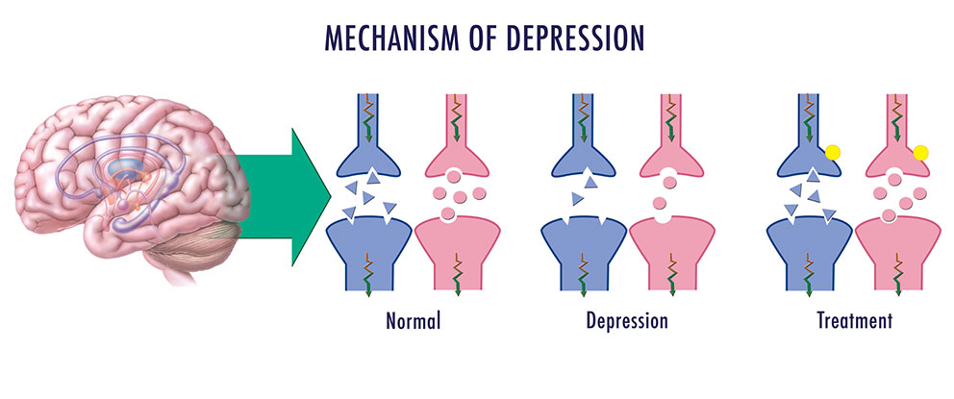
تصنيف مضادات الاكتئاب :
يمكن تمييز المجموعات الدوائية التالية :
- المثبطات الانتقائية لعود التقاط السيروتونين SSRIs
- مثبطات عود التقاط السيروتونين والنورأدرينالين SNRIs
- مضادات الاكتئاب غير النموذجية atypical antidepressants
- مضادات الاكتئاب ثلاثية الحلقة tricyclic antidepressants
- مثبطات المونوأمين أوكسيداز MAO inhibitors
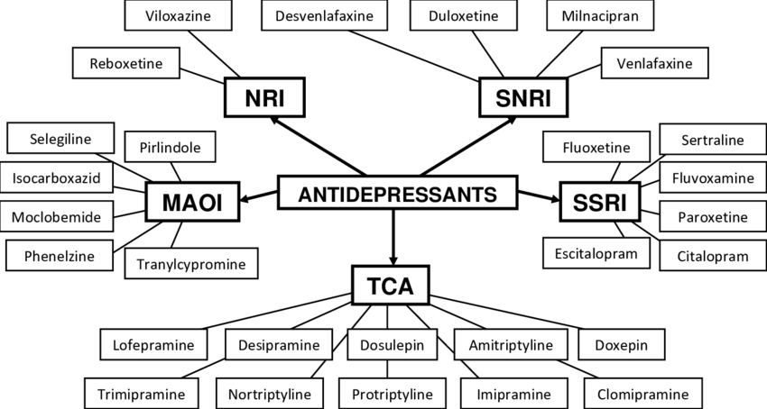
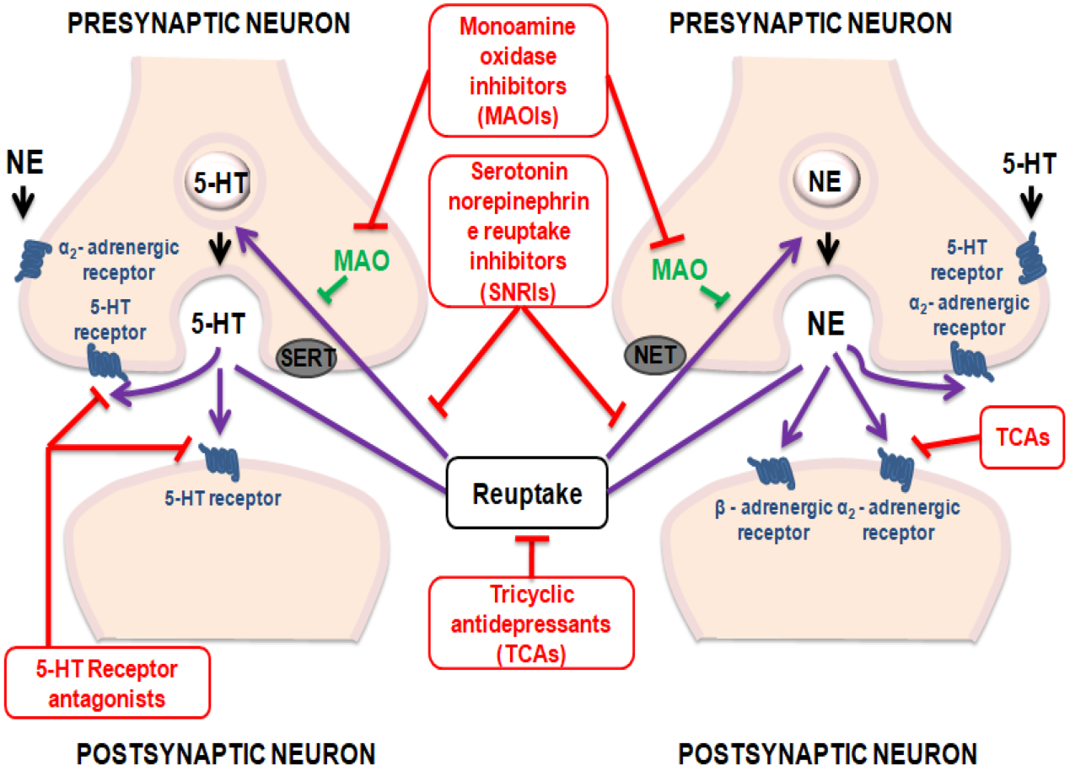

المثبطات الانتقائية لعود التقاط السيروتونين SSRIs :
- تنقص هذه الأدوية عود التقاط السيروتونين بشكل اصطفائي، فتؤدي إلى زيادة السيروتونين في المشابك العصبية
- تمتلك هذه الأدوية ألفة تجاه الناقل السيروتوني أكبر ڊ 300- 1000 مرة من الألفة تجاه ال norepinephrine
- تتشابه فعالية هذه الأدوية مع مضادات الاكتئاب ثلاثية الحلقة TCA ، لكنها أكثر تحملاً منها، كما أن عمر النصف الحيوي لها أطول
- بعد فترة من استعمال هذه الأدوية فإن تنبيه المستقبلات 5HT1A الذاتية المفرط ينتهي بنزع تحسس هذه المستقبلات وبالتالي زيادة جديدة في تحرر 5HT
- يثبط fluoxetine و paroxetine السيتوكروم P450 ، لذلك يجب الانتباه أثناء مشاركتهما مع العديد من الأدوية مثل carbamazepine و phenytoine
- من أدوية هذه المجموعة :
fluoxetine
citalopram
escitalopram
fluvoxamine
paroxetine
sertraline
- تمتص هذه الأدوية بشكل جيد بعد الامتصاص الفموي ، ويبلغ عمرها النصفي
16-36 ساعة
- تستقلب في الكبد وتطرح بصورة رئيسية عن طريق الكلية
الاستعمالات السريرية لأدوية SSRIs :
- حلت هذه الأدوية مكان مضادات الاكتئاب ثلاثية الحلقة ومثبطات MAO ، كخيار أول
في معالجة الاكتئاب، بسبب تأثيراتها الجانبية القليلة وكونها أمنة حتى في حال
الجرعة الزائدة
- يمكن استعمالها أيضا في العديد من الاضطرابات النفسية مثل الوسواس القسري
obssessive-compulsive disorder والقلق anxiety
ونوبات الهلع panic disorders
- يمنع مشاركة هذه المجموعة مع مثبطات MAO
- تحتاج مضادات الاكتئاب بشكل عام لمدة أسبوعين لإحداث تحسن ملحوظ في المزاج mood ، وقد تتطلب الفائدة القصوى مدة 12 أسبوع
- يجب وقف استعمال هذه الأدوية تدريجياً خشية حدوث متلازمة الفطام ، عل الرغم من أنها نادرة الحدوث مع هذه المجموعة الدوائية

مثبطات عود التقاط السيروتونين والنورأدرينالين SNRIs :
- يثبط venlafaxine و duloxetine بشكل اصطفائي عود التقاط كلا من السيروتونين والنورأدرينالين ، فتؤدي إلى زيادة تراكيزهما في المشابك العصبية
- قد تكون هذه الأدوية فعالة في معالجة حالات الاكتئاب التي لا تستجيب لأدوية SSRIs
- يترافق الاكتئاب عادة مع آلام مزمنة مثل آلام الظهر والآلام العضلية وهي تستجيب بشكل جيد لأدوية SNRIs
- قد تفيد ال SNRIs ومضادات الاكتئاب ثلاثية الحلقة بتثبيطهما لعود التقاط السيروتونين والنورأدرينالين في تخفيف الآلام من منشأ عصبي كاعتلال الأعصاب المحيطي عند مرضى السكري
- تختلف ال SNRIs عن مضادات الاكتئاب ثلاثية الحلقة بأنها تمتلك تأثيرات قليلة على
المستقبلات الموسكارينية والأدرنرجية والهيستامينية، لذلك تكون تأثيراتها الجانبية قليلة

مضادات الاكتئاب غيرالنموجيية Atypical antidepressants :
- هي مجموعة من العوامل التي تؤثر على مواقع مختلفة
- تشمل هذه المجموعة الأدوية التالية :
bupropion
mirtazapine
nefazodone
trazodone
- لا تمتلك فعالية أفضل من مضادات الاكتئاب ثلاثية الحلقة أو المثبطات الانتقائية لعود
التقاط السيروتونين SSRIs ، لكن تأثيراتها الجانبية مختلفة

مضادات الاكتئاب ثلاثية الحلقة Tricyclic antidepressants :
- تثبط عود التقاط السيروتونين والنورأدرينالين ، لذلك فإنها لو اكتشفت في الوقت الحاضرلأمكن الإشارة إليها كمثبطات لعود التقاط السيروتونين والنورأدرينالين SNRIs باستثناء الفروق في التأثيرات غير المرغوبة
- آلية التأثير :
- تثبيط عود التقاط ال serotonin وال noradrenalin
- حصر المستقبلات السيروتونية ، الأدرنرجية α ، الهيستامينية والمسكارينية
- يتميز ال maprotiline وال desipramine بأنهما مثبطان انتقائيان لعود التقاط
النورأدرينالين
- يمكن لل amoxapine أن يحصر أيضاً مستقبلات الدوبامين D2

- تتضمن هذه المجموعة كلاً من :
الأمينات الثلاثية : imipramine, amitriptyline, clomipramine, doxepin, trimipramine
الأمينات الثنائية : desipramine, nortiptyline, protriptyline
يعتب maprotiline وamoxapine من الأدوية الملحقة بمضادات الاكتئاب ثلاثية الحلقة
- تمتلك جميع مضادات الاكتئاب ثلاثية الحلقة الفعالية نفسها، ويعتمد اختيار دواء ما على :
- تحمل المريض للتأثيرات الجانبية
- الاستجابة السابقة للدواء
- الحالات المرضية المرافقة
- مدة التأثير
- تشكل هذه الأدوية بديلاً مناسباً عند المرضى الذين لا يستجيبون لل SSRIs
الاستعمالات العلاجية لمضادات الاكتئاب ثلاثية الحلقة :
- تكون مضادات الاكتئاب ثلاثية الحلقة TCAs فعالة في الحالات المتوسطة والشديدة من الاكتئاب
- تحسن ال TCAs المزاج وفرط التنبه العقلي وتزيد النشاط الفيزيائي، وتنقص الأفكار الانتحارية عند 50-70% من مرضى الاكتئاب الشديد
- يكون التأثير على المزاج بطيئاً ( يتطلب أسبوعين أو أكثر )
- استعملت هذه الأدوية ، خاصة ال amitriptyline في معالجة الصداع النصفي والآلام المزمنة كالألم من منشأ عصبي
- يستعمل بعضها في علاج سلس البول الليلي عند الاطفال مثل ايميبرامين و كلوميبرامين
- مدة المعالجة وسطياً 4- 8 أسابيع
- تمتص ال TCAs بشكل جيد بعد الإعطاء الفموي،
- وهي تعبر إلى الدماغ
- تستقلب في الكبد بجملة السيتوكروم P450 ، وتطرح في البول
التأثيرات الجانبية لمضادات الاكتئاب ثلاثية الحلقة :
- حصر المستقبلات المسكارينية : اضطراب رؤية ، جفاف فم ، احتباس بولي ،إمساك،
تفاقم الزرق مغلق الزاوية
- حصر المستقبلات الأدرنرجية α : هبوط ضغط انتصابي ، تسرع قلب انعكاسي
- تعتبر زيادة الوزن من التأثيرات الجانبية الشائعة
- تحدث الاضطرابات الجنسية بنسبة أقل من ال SSRIs
- استعمال TCAs قد يسبب حدوث بطء في النقل القلبي ، بشكل مشابه لل quinidine
الأمر الذي يؤهب لحدوث اضطرابات في نظم القلب مهددة للحياة
- تتميز TCAs بهامش أمان ضيق ( مثلاً إعطاء 5 - 6 أضعاف جرعة imipramine قد يكون قاتلا )
- يجب إعطاء كميات قليلة من هذه الأدوية لمرضى الاكتئاب الذين لديهم أفكار انتحارية، مع مراقبتهم بشكل دقيق

مثبطات : Monoamine oxidase
- MAO هو أنزيم ميتوكوندري، موجود في الأعصاب والنسج الأخرى كالكبد والأمعاء
- يعمل MAO في العصبون كصمام أمان حيث يقوم بتعطيل الكميات الزائدة من النواقل العصبية NA, D , 5HT
- تقوم مثبطات MAO بتثبيط هذا الأنزيم بشكل عكوس أو غير قابل للعكس، الأمر الذي يؤدي إلى زيادة النواقل العصبية في المسافة المشبكية والعصبونات ماقبل المشابك
- يعتقد أن آلية عمل هذه الأدوية تعتمد على زيادة تفعيل المستقبلات الأدرنرجية والسيروتونية
- توجد ثلاث مركبات مستعملة في الوقت الحاضر في معالجة الاكتئاب :
Phenelzine
tranylcypromine
selegiline
الاستعمالات العلاجية لمثبطات MAO :
- تستعمل مثبطات MAO في معالجة الاكتئاب في حال عدم الاستجابة أوالحساسية
تجاه TCAs ، أو المرضى الذين لديهم قلق شديد
- المرضى الذين لديهم بطء نفسي حركي ، قد يستفيدون من التأثيرات المنبهة
لمثبطات MAO
- هناك نمط خاص من الاكتئاب يدعى الاكتئاب اللانموذجي atypical d
يستجيب بشكل جيد لمثبطات MAO
- على الرغم من فعاليتها في معالجة الاكتئاب ، فإن مثبطات MAO تعتبرالخط الأخير
بسبب خطر التداخلات الدوائية-الدوائية ، والغذائية-الدوائية

العملية التمريضية و ضوابط استعمال الأدوية المضادة للاكتئاب :
يجب التقيد أثناء استعمال مضادات الاكتئاب بالأمور التالية :
- الانتظار لمدة 3 - 6 أسابيع حتى ظهور التأثير المضاد للاكتئاب
- مراقبة زوال التثبيط والارتكاس الانتحاري
- متابعة العلاج بالمقدار الكافي الذي أحدث التحسن لمدة 4 أشهر على الأقل لمنع حدوث النكس
- متابعة العلاج الواقي لمنع النكس في بعض الأشكال الاكتئابية لبضع سنوات
- ضبط المقدار اللازم عند المسن بحيث لا يتجاوز نصف المقدار المستعمل عند الشاب أو الكهل
- اختيار الدواء المضاد للاكتئاب الأكثر أماناً عند الحامل أو المرضع
- تجنب وقف الدواء بشكل فجائي خشية عودة ظهور الأعراض ( متلازمة الفطام )
- تبديل الدواء بآخر في الحالات المعندة على العلاج

